Форма 1
Отчет
о реализации «Комплексного плана противодействия идеологии терроризма в Российской Федерации на 2019-2023 годы
в Республике Дагестан» в 2019 году
за__4_ квартал 2019 года (октябрь, ноябрь и декабрь)
Мероприятия по разъяснению сущности терроризма и его общественной опасности, формированию стойкого неприятия обществом, прежде всего молодёжью, идеологии терроризма в различных её проявлениях
- ГКОУ РД «Качалайская СОШ Цунтинского района»
№ | № пункта Комплексного плана | Наименование мероприятия | Прикрепить ссылку на информацию по проведенному мероприятию  (на сайте школы) |  | Приглашенные лица | Ответственные исполнители |  | Общий охват учащихся | Количество детей «группы риска», участвовавших в данном мероприятии
1. | 2.1.2. (пункт из Комплексного плана) | Акция «Нам нужен мирный Дагестан» | https://kachal.dagestanschool.ru/?section_id=43 |  | Глава админ. Абдурахманов В.М. | ЗВР |  | 75 | 0
 | 2.15. (пункт из Комплексного плана) | Акции памяти и скорби «Нет террору». | https://kachal.dagestanschool.ru/?section_id=43 |  | Участковый с. Качалай Тажудинов А.И. | ЗВР |  | 80 | 0
ИТОГО
классный час_6_ /открытые уроки 4__/,беседы_8_/встречи: с представителями правоохранительных органов_3_/общественных организации2 |  |  |  | Количество приглашенных лиц  представителей правоохранительных органов_4_/общественных организации _3_/ |  |  | Количество охваченных учащихся (общий охват/дети «группы риска»)  160\0
/_/_/_/ |  |  |  | _/_Иманалиева П.М. |  |  | _/_

(ФИО) (подпись)

ГКОУ РД «Качалайская СОШ Цунтинского района»
Аналитическая справка по профилактике экстремизма,
терроризма и формирование толерантности, гражданской ответственности и правового сознания школьников.
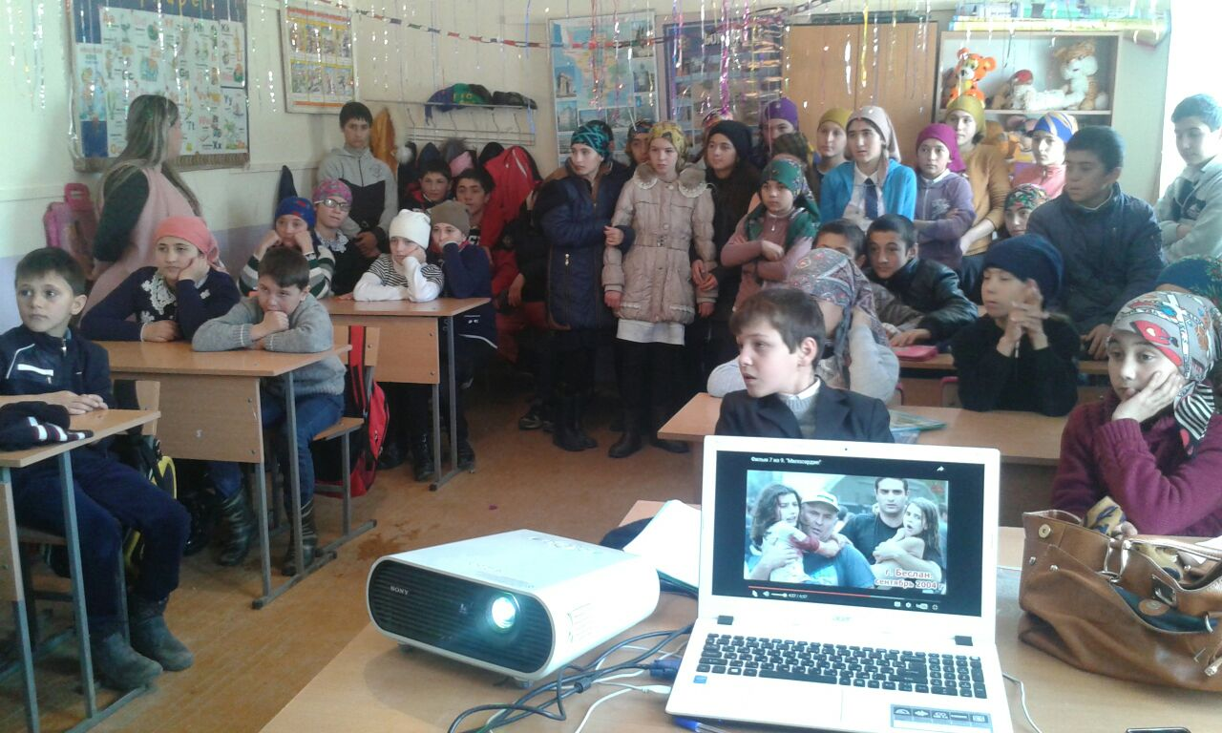
В настоящее время проблема формирования толерантности стоит особенно остро. Ее актуальность объясняется рядом причин: резкое расслоение мировой цивилизации по экономическим, социальным и другим признакам, связанный с этим рост нетерпимости, терроризма, развитие религиозного экстремизма, обострение межнациональных отношений вызванных локальными войнами, проблемами беженцев.
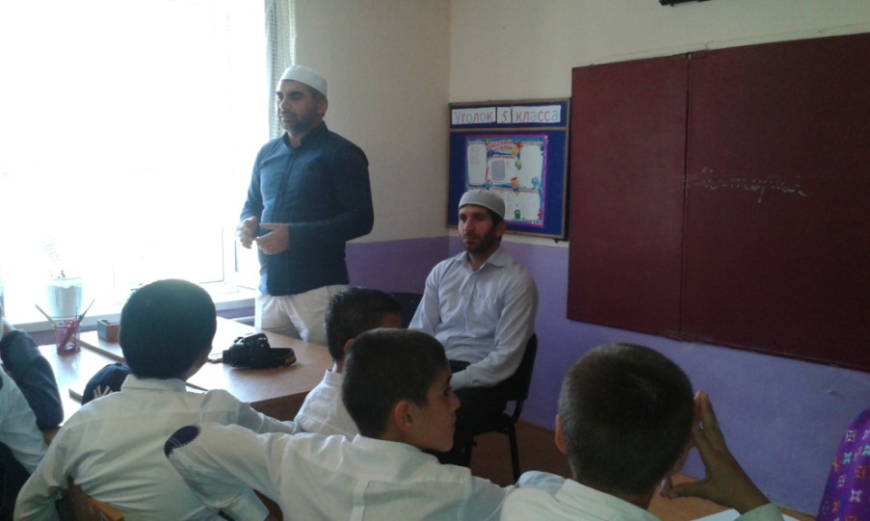
В настоящие время пристальное внимание развитию толерантности стали уделять в школах. Наверно потому, что проще объяснять детям, насколько важна терпимость в нашем мире, чем людям с уже сложившимися взглядами.
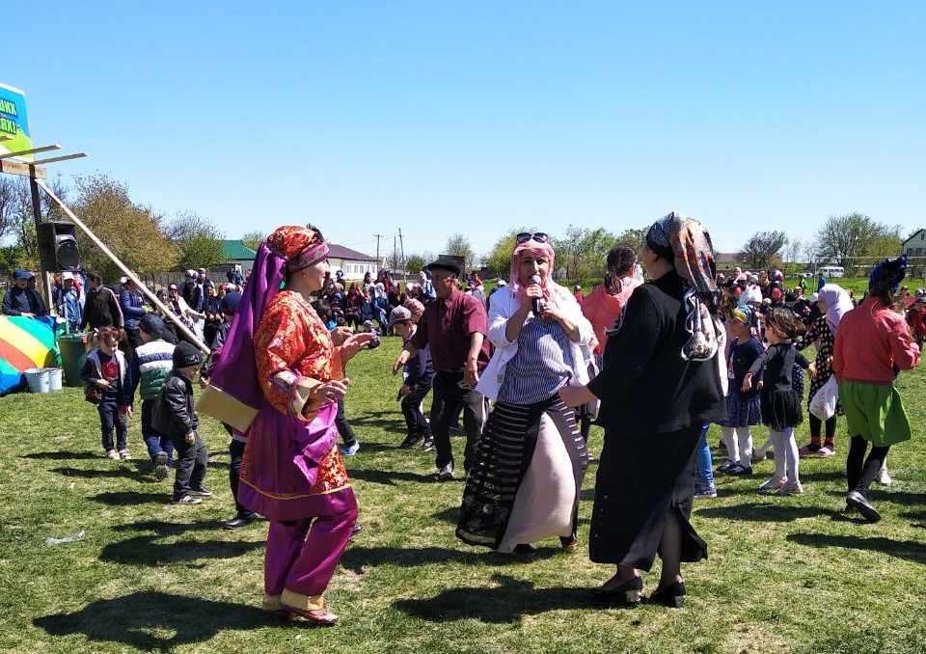
В школах проводятся мероприятия, праздники, посвященные ко «Единства народов России и Дагестана», которые направлены на сплочение всех детей и подростков. Проводятся классные часы: «Как вести себя в школе и в общественных местах», «Права ребенка», «Права и обязанности школьников».Беседы: «Телефон доверия- что это такое», «Преступление и подросток», «Правила поведения в толерантности. В настоящее время перед всеми педагогами встает вопрос: как
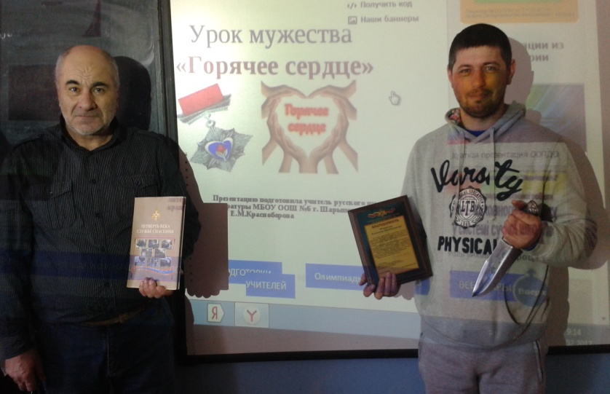
обеспечить формирование толерантных качеств личности школьника в процессе поликультурного образования.- - проведение урока «Мужества»
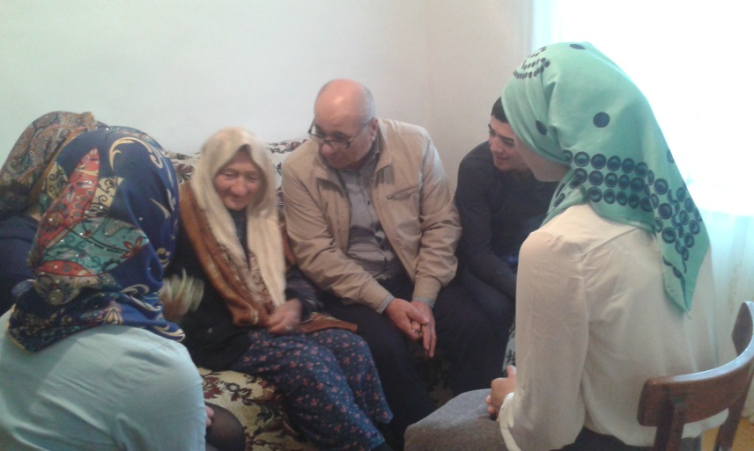
В течение всего 2019-2020года согласно «Плану по профилактике
экстремистских проявлений» проводились:
- мероприятия, способствующие развитию правовой культуры
учащихся, толерантности, воспитанию цивилизованного правосознания,
уважения к закону
-праздничные концерты
-« Осенний бал»
-«День матери»
- «Всероссийская акция борьбы со СПИДОМ
-конкурс на лучшую кормушку для птиц
-школьные Новогодние утренники
-туристические походы по родному краю «Отдыхаем с пользой»
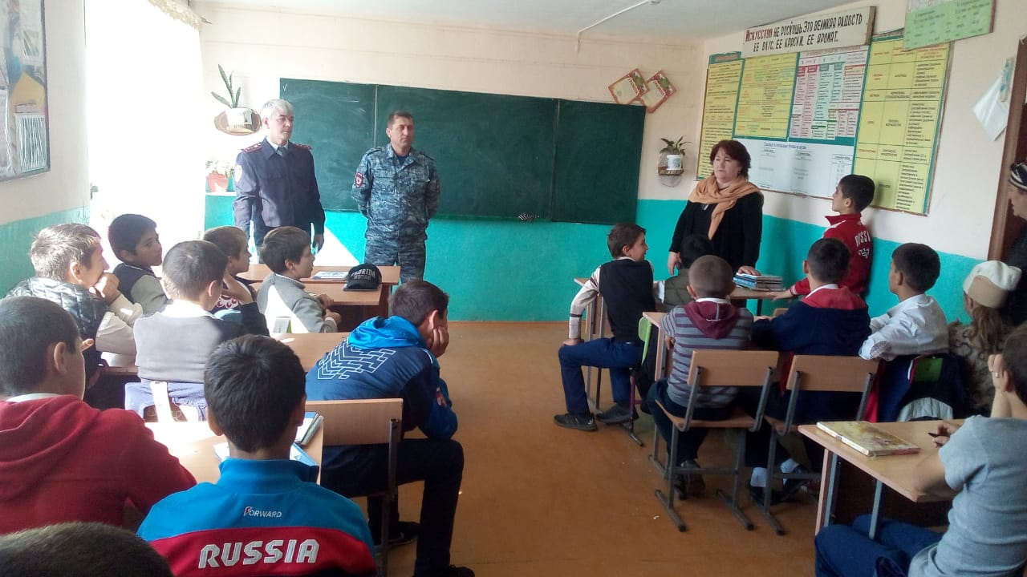
- экскурсии в природу «Зеркало природы»
- участие в благоустройстве территории школы и села,
- в акциях «Добра и милосердия».
«Помощь ветеранам»

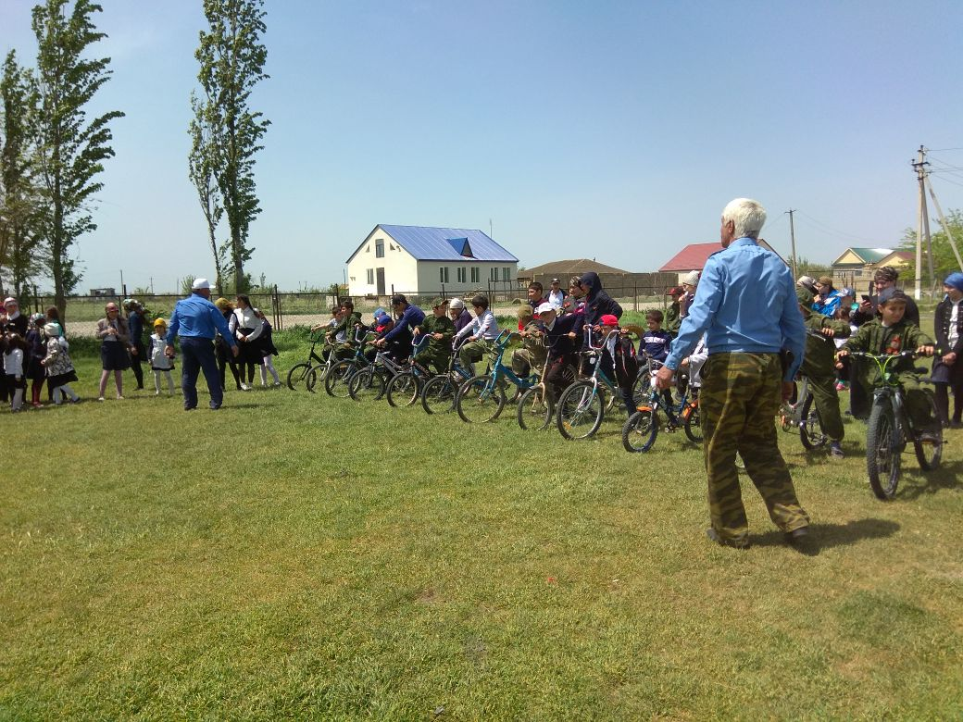
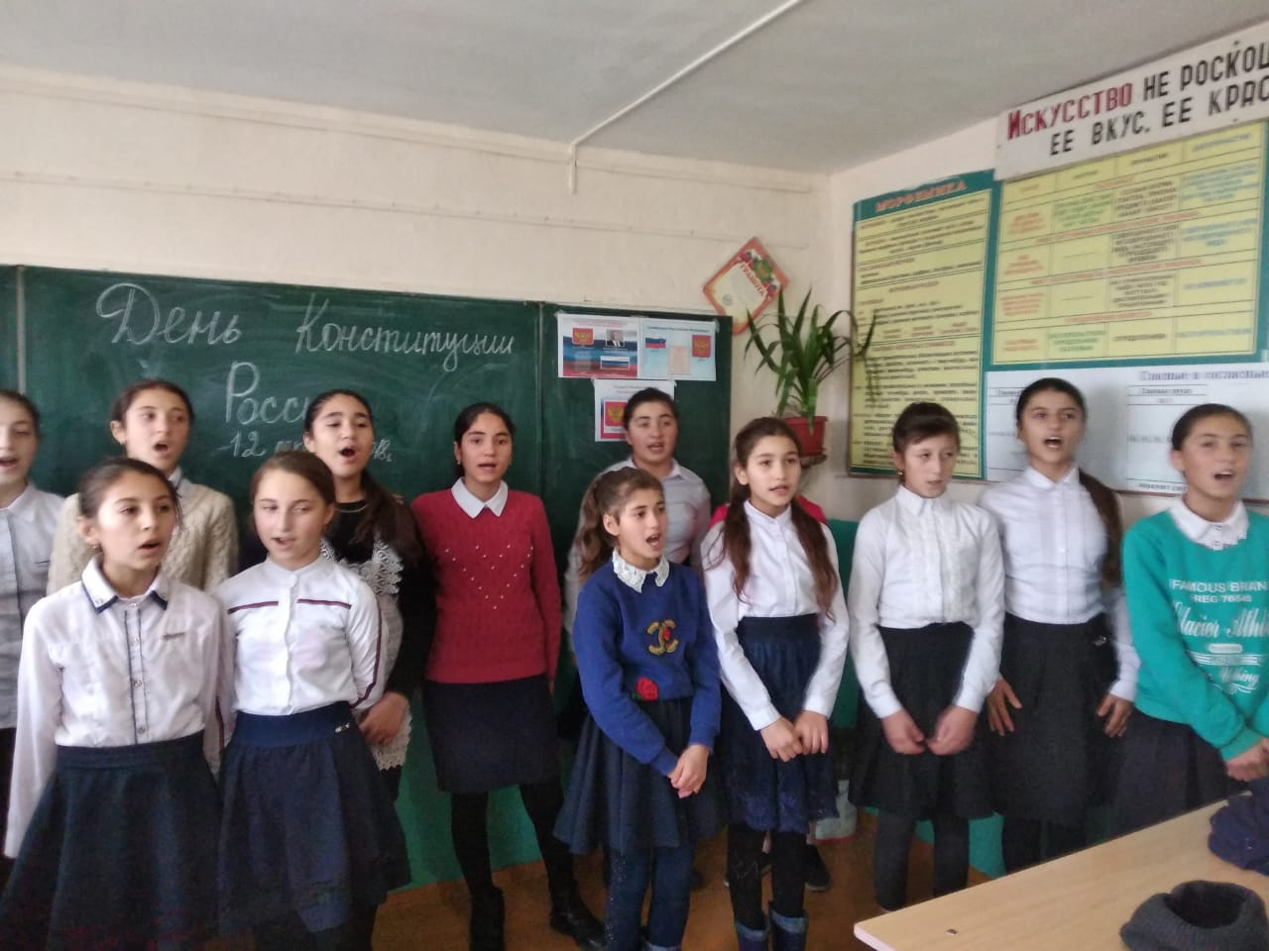
В современной социокультурной ситуации школа, должна стать местом, где создаются благоприятные условия для межэтнического общения, где всем учащимся прививается уважение к своей культуре и культурам других народов, поскольку именно в учебно-воспитательном процессе создаются ситуации культурного, межличностного, межнационального, формального и неформального общения. Формирование таких качеств, как признание человеком другого, принятие, понимание облегчило бы решение проблемы воспитания толерантности. На сегодняшний день возникает необходимость воспитания культуры толерантности с самых первых дней обучения. Глобальное образование призвано воспитывать у учащихся чувство и сознание ответственности за настоящее и будущее мира, в котором они живут. Оно исходит из того, что предрассудки по отношению к чужим культурам (да и к своей собственной) возникают из-за отсутствия у людей знаний о народах и их отношениях, о национальных культурах и традициях.
Проявлять толерантность – это, значит признавать то, что люди различаются по внешнему виду, положению, интересам, поведению и ценностям и обладают правом жить в мире, сохраняя при этом свою индивидуальность. Толерантность - глобальная проблема, и наиболее эффективным способом ее формирования у подрастающего поколения является воспитание. Воспитание в духе толерантности способствует формированию у молодежи навыков независимого мышления, критического осмысления и выработки суждений, основанных на моральных ценностях.
Педагогические технологии должны быть основаны на системном подходе к воспитанию и синтезе форм продуктивной деятельности учащихся.
Школа призвана заботиться о формировании психологии ребенка, в воспитании его в духе терпимости и братской любви к людям, она обязана научить молодых людей умению различать добро и зло.
Система образования в России не должна быть основана на очередных планетарных утопиях и пренебрежении к религиозно-этической основе культуры, следовательно, наша цель – создание системы образования, основанной на глубоком освоении духовного наследия России. Патриотическое воспитание должно гармонично сочетаться с приобщением учащихся к лучшим достижениям мировой цивилизации. Данная система должна способствовать выработке преемственного мышления, приверженности своему национальному наследию и осознанию его роли и места в мировом духовном развитии, также уважению и открытости ко всем другим системам и традициям. Только глубокая и осознанная любовь к своему наследию побуждает человека с уважением относиться к чувствам других, быть чутким к трагедиям отечества и народа.
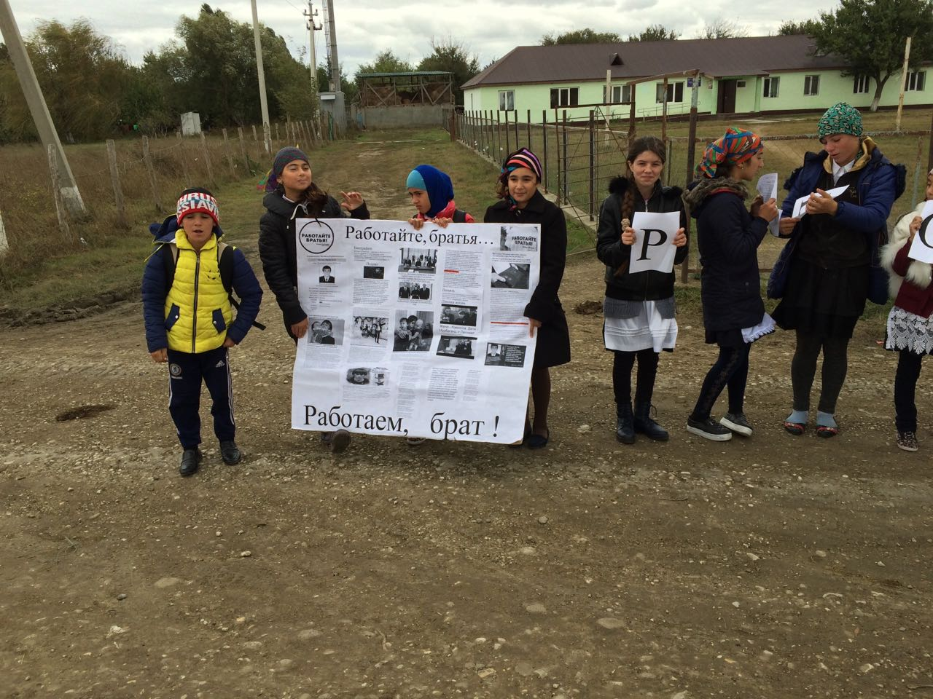
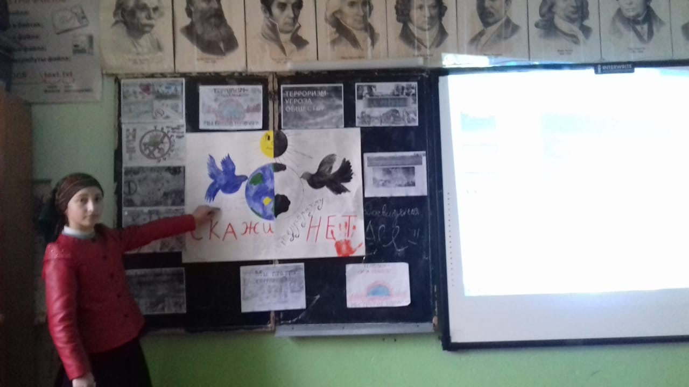
Важную роль в приобщении к культурам, решении проблем взаимопонимания и взаимообогащения, повышения культуры межнационального общения играет язык. Развитие национальных языков является сегодня одной из приоритетных задач государственной политики Российской Федерации. В разных регионах страны к ее решению подходят по-разному, но общим для
всех является сохранение языков как основы жизнедеятельности и культуры этносов, гармонизация межнациональных отношений. Изучение языков представляет собой один из наиболее действенных путей воспитания в духе терпимости и взаимопонимания. Ведь лишь владение языком иной культуры открывает возможность для ее всестороннего и достоверного понимания.
Большую ценность для учащихся имеют этнографические знания о происхождении народов, с представителями которых они вместе учатся, о своеобразии национального этикета, обрядов, быта, одежды, искусства, художественных промыслов, праздников. Важно, чтобы классный руководитель не только проявлял компетентность в этих вопросах, но и использовал накопленные знания в воспитательной работе, во время беседы, посещения учащимися краеведческих и литературных музеев, различных национальных культурных центров, театров, выставок, фольклорных концертов, просмотров фильмов национальных студий и т.д..
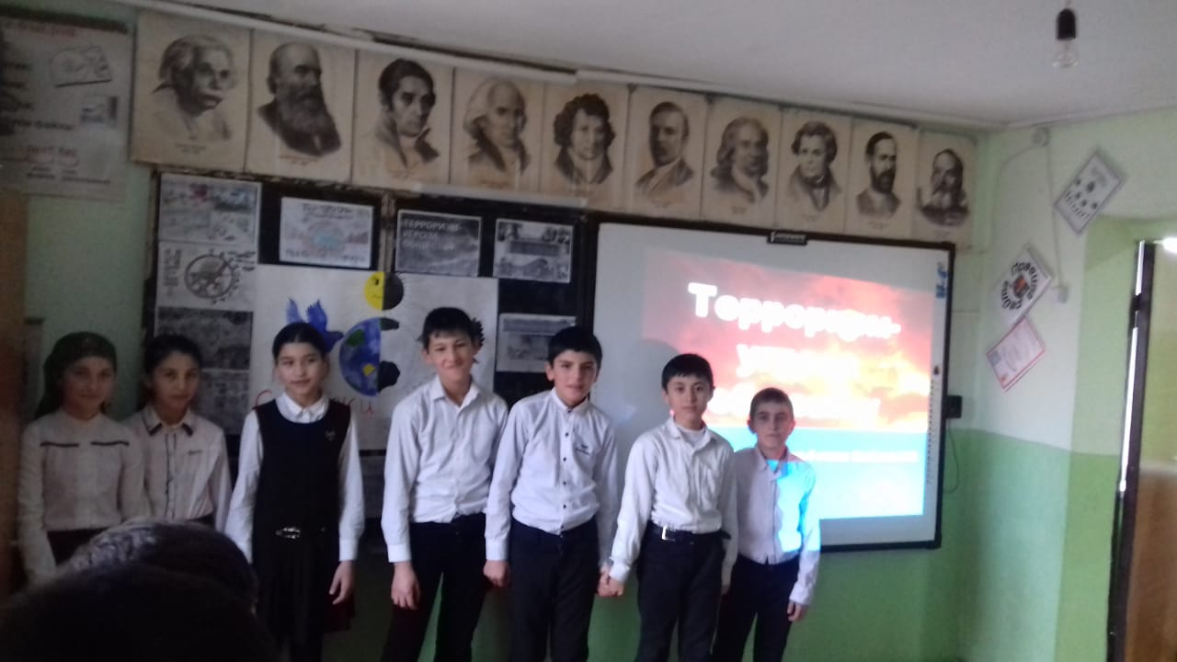
Совместная деятельность детей создает общее эмоциональное переживание, ребята оказывают помощь друг другу при выполнении задания, сострадают, переживают неудачи и радуются успеху. Они становятся терпимее, добрее, справедливее в оценке своих действий и поступков.
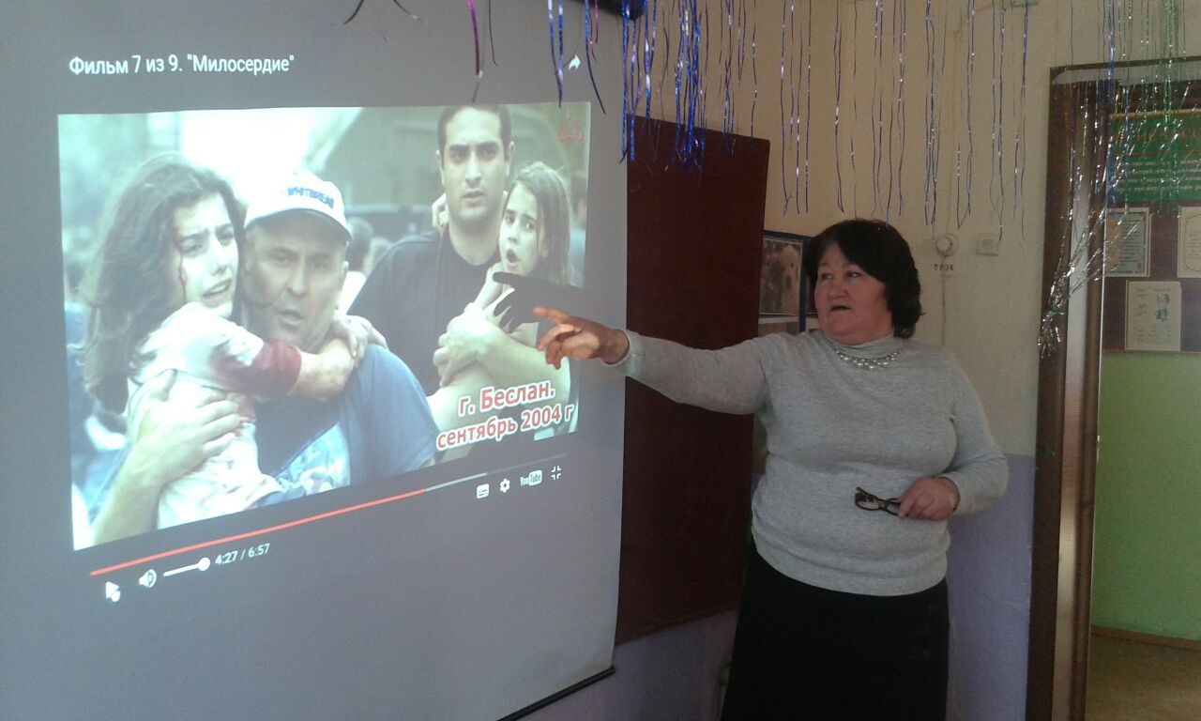
Формирование культуры межнациональных и межличностных отношений требует взаимодействия школы с семьей, с социальной средой. Необходимо проведение грамотной светской и религиозной политики в обществе, соответствующей направленности средств массовой информации, литературы, киноискусства.
Путь к толерантности – это серьезный эмоциональный, интеллектуальный труд и психическое напряжение, ибо оно возможно только на основе изменения самого себя, своих стереотипов, своего сознания.
В основе педагогической деятельности учителя должен быть живой смысл и живое общение на основе живого слова, живого понятия, что, в свою очередь, важно не само по себе, а как путь не просто к толерантности, пониманию, а путь к толерантному взаимодействию, взаимному пониманию. Если педагог толерантен, он уверен, открыт, доброжелателен. Он выступает по отношению к учащемуся в роли наставника.
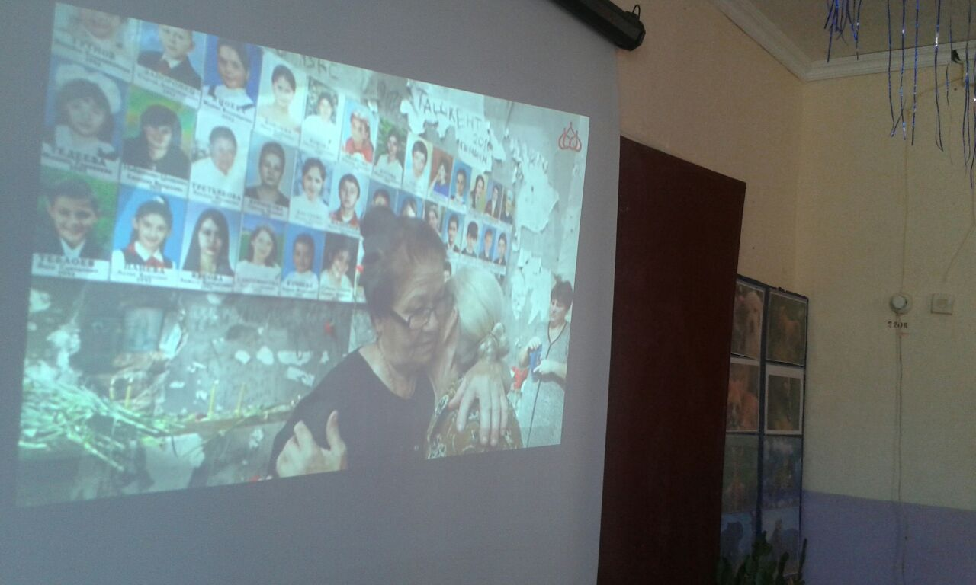
за первое полугодие 2019-2020 уч. год
В целях реализации государственной политики в сфере
противодействия экстремизму и терроризму большое внимание
уделялось профилактике экстремизма и терроризма.
а также
формированию оптимального поведения учащихся в экстремальных
условиях.
- по плану проводились тренировочные упражнения по эвакуации
учащихся и работников школы по сигналу «тревожной кнопки».учителем ОБЖ Каляновым Дж.М
Классные руководители, согласно школьному «Плану мероприятий по
экстремизму и терроризму», воспитательным планам, проводили:
- беседы по разъяснению прав и обязанностей учащихся:
«Твои права» (3-10кл)
- мероприятия, посвящѐнные Дню толерантности,
- информационные классные часы «День народного единства и
примирения»,
- информационные пятиминутки.
- провели беседы «День солидарности в борьбе с терроризмом».
Зам. дир. по ВР совместно с представителями духовного управления, с представителями МВД, участковым нашего села Качалай Тажудиновым А.И., с муллой села Шейхгегулевым Х.М были проведены семинары с учителями и родительские собрания по
вопросам профилактики правонарушений подростков, экстремизма,
формирования толерантного сознания детей и молодѐжи.
Вся работа школьного коллектива была направлена на создание
разумных условий для духовного и физического существования
учеников. Изучали инструкции «Антитеррористические мероприятия»,
правила поведения при обнаружении взрывных устройств, поведение
при захвате заложников с обучающимися и педагогами. Проведены
классные часы, беседы, лекции по темам: «Правила поведения в школе», «Я ребѐнок. Я человек», «Жертва неразборчивости».
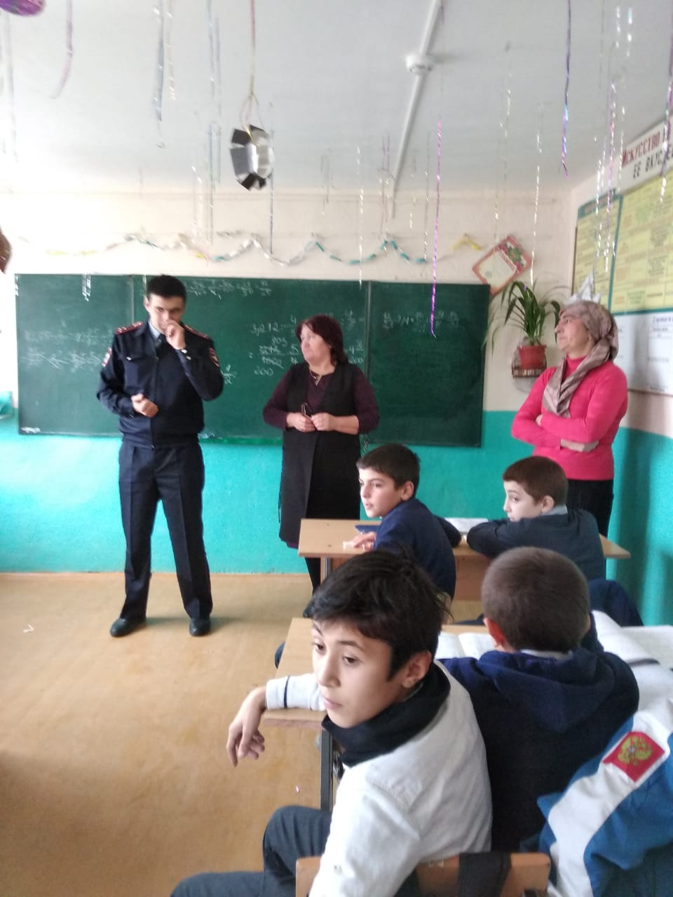
Учителем истории Раджабовым М.Г были проведены ряд открытых кл. часов «Я –
гражданин России», «Терроризм – угроза миру», «Твоя личная
безопасность» ». Конкурс «Знаток Конвенции о
правах ребенка» провели среди учащихся 8-9-х классов. В школьной библиотеке на тему: «Знаешь ли ты закон?»
Проведены классные часы в 5-8 классах на тему: «Правила поведения в
опасных для жизни ситуациях дома, на улице и в обществе», лекции по и др. Оформлена выставка книг по теме: «Терроризм и его проявления»; «Великая должность – быть на Земле человеком»; «В семье единой». Совещание педагогического коллектива по вопросам формирования установок
толерантного и правового сознания, гражданской ответственности и профилактики терроризма.
Разработаны
методические материалы по профилактике терроризма, безнадзорности и правонарушений несовершеннолетних на основе Комплексной программы школы « Доброе сердце», реализации которой рассчитана на 2017-2020 учебные годы..
3 сентября проведены траурные мероприятия , посвященные 13
годовщине трагических событий в г. Беслан.
Была организована выставка рисунков «Нет! Терроризму!». Были выставлены работы учащихся с 5 по 9 класс.
Во всех классах прошли классные часы « Эхо Бесланской печали.»
Зам. Дир. по ВР-----------------Иманалиева П.М.

Дополнительно приложить пояснительную записку с информацией о проведенных мероприятиях, с вложением фото (не более 3-х листов)
Необходимо указать ФИО, должность участников (представителей религиозных, общественных организаций, деятелей культуры и искусства, правоохранительных органов и т.д.) участие которых обязательно

